**计时器文档**

1. **两种模式的异同**

异：

模式0计时结束后，一直保持中断，直到enable被设置为1后，初值寄存器值才再次被加载至计数器， 计数器重新启动倒计数。

模式1计时结束后，初值寄存器值被自动加载至计数器，计数器继续计数。每个计数循环只产生一周期的中断。

同：

都在CNT到0的时候产生了中断

1. **绘制状态转移图**

**0：**

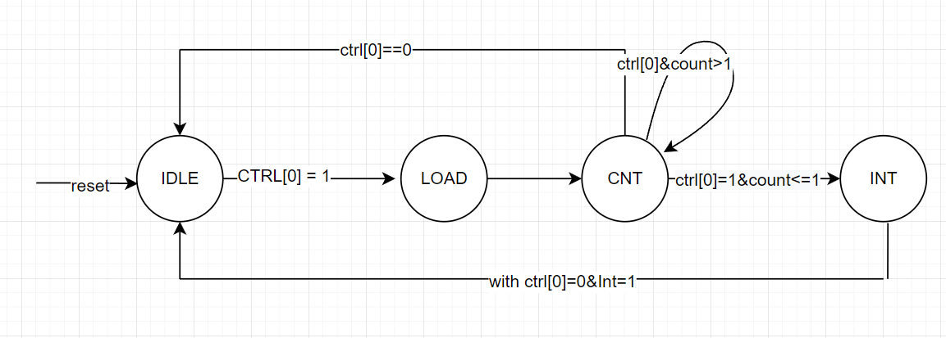

**1：**

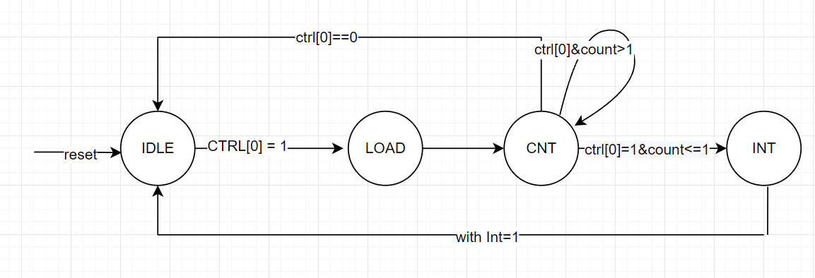

1. **计时器使用说明**
2. 功能说明

* 控制信号的说明：ctrl只有低四位有效，ctrl[3]控制是否产生中断请求；ctrl[2:1]用来控制计时器处于哪种模式，若为0，则为模式0，否则为模式1；ctrl[0]控制是否计数，若为1则开始计数。
* 模式0：计数器到0的时候，ctrl[0]被置零，计数器不再工作，中断信号持续置一；直到计时器允许计数，将preset导入count中开始计数，中断信号置零。
* 模式1：若ctrl[3]为1，当计数器里值为1时，产生一周期中断信号，然后将preset导入count继续计数，重复上述过程。

1. 可进行的操作

向timer写值，改变ctrl、preset里面的值，并借此控制timer处于哪种模式中；向count中赋preset的值；读出ctrl、preset、count里面的值

1. 不可进行的操作和误操作的后果

不可以向count寄存器写入值；如果写的话，会造成AdES(存数异常)。

不可以向ctrl寄存器高位写入值而不向低四位写入数据；如果这样操作的话，会造成timer无法正常工作。